Kaip sukurti savo paveikslėlį su Power Point programėle.

Atidarykite pateiktis (skaidres), pasirinkite šabloną ir keiskite tekstą, pvz.: [žymėta raudona linija, kuriose vietose]
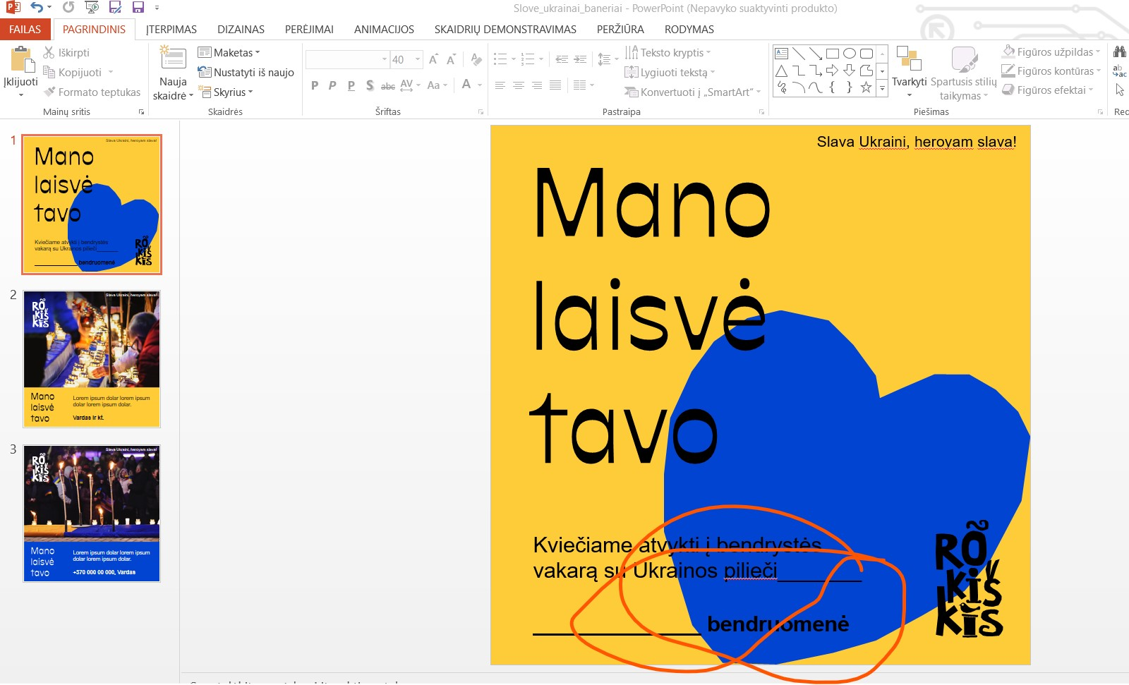
Spauskite „Išsaugoti kaip“ arba „Save as..“ [mygtukas apibrėžtas raudonai, skiriasi nuo paprasto išsaugojimo mygtuko tuo, kad turi pieštuką]
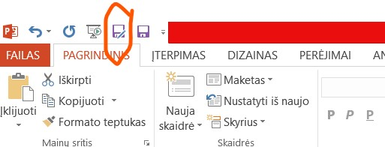
Prieš išsaugant BŪTINAI pasirinkite, kad norite išsaugoti kaip paveikslėlį
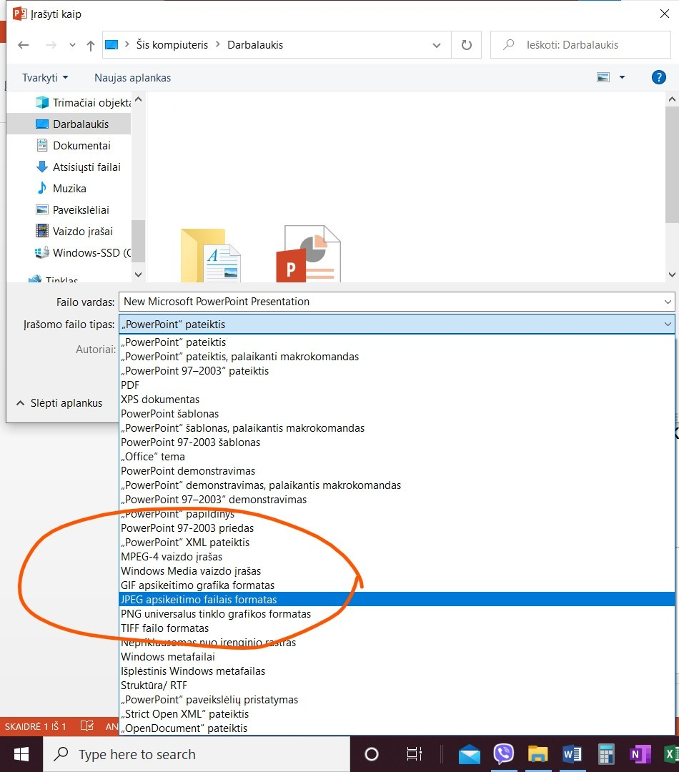
Programėlė paklaus, ar norite išsaugoti visas pateiktis (skaidres) ar tik šią konkrečią. Pasirinkite.

SĖKMĖS
RRSA Komunikacijos ir kultūros skyrius

